Задание:
- изучите файл Кластеризация.pptx. Рассмотрите предложенные метрики расстояний между объектами:
- евклидово расстояние;
- квадрат евклидова расстояния;
- Манхэттенское расстояние;
- расстояние Чебышева.
- Рассмотрите предложенный график зависимости величины y от величины x.

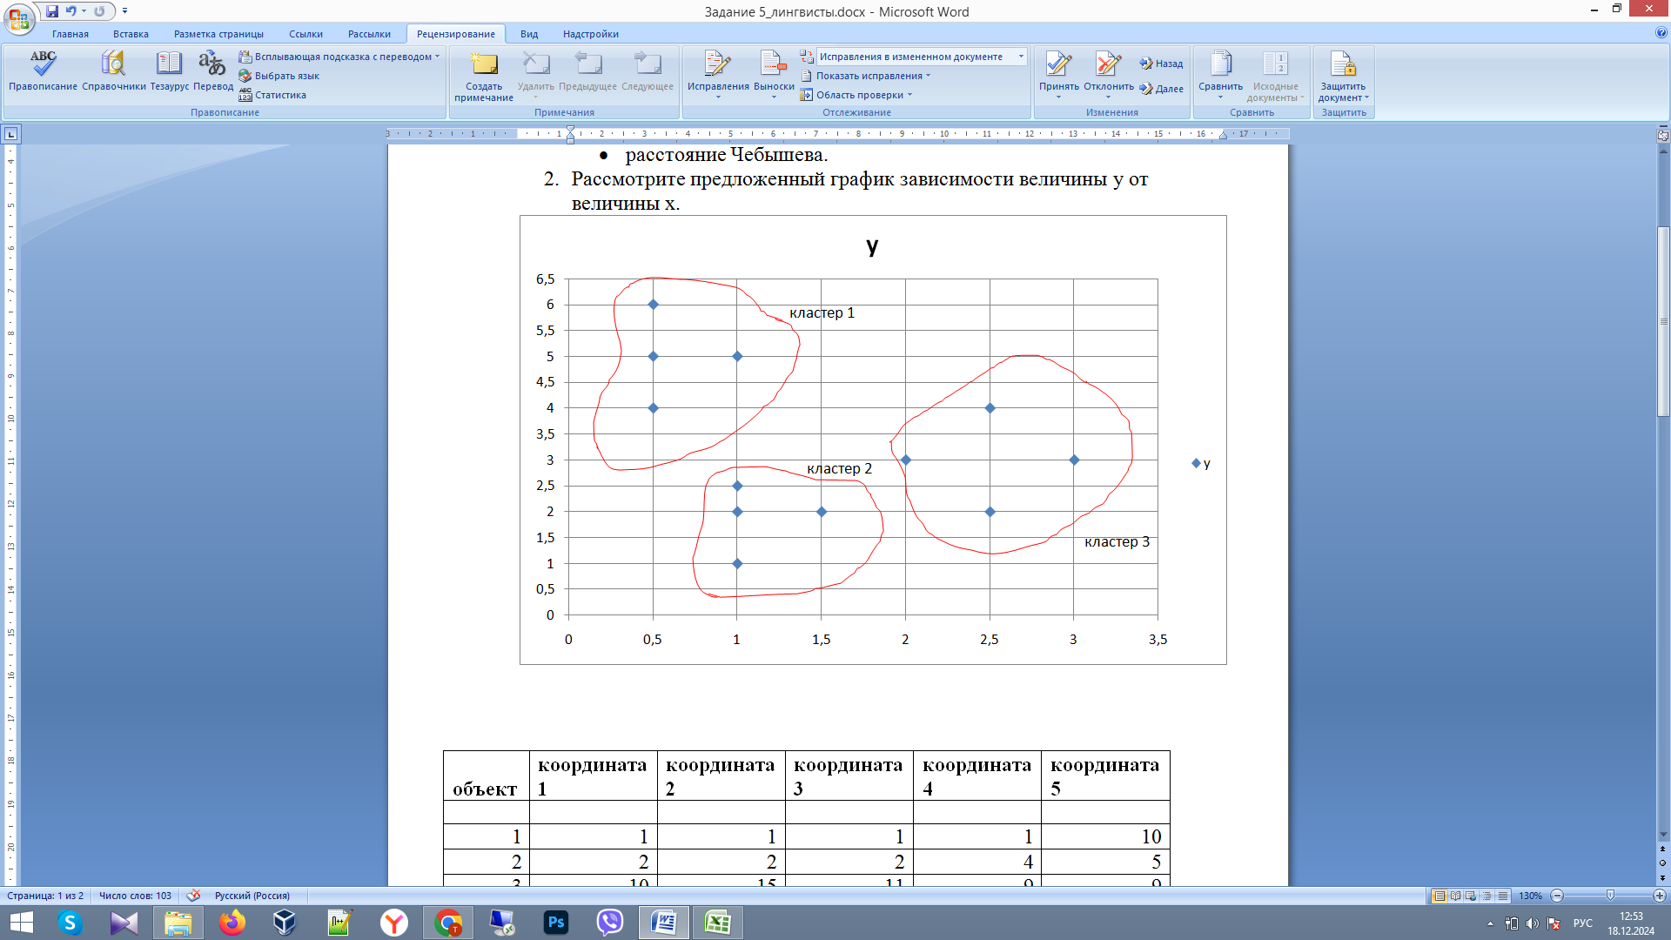
В случае иерархических алгоритмов кластеризации необходимо установить правила определения расстояния между кластерами. Рассмотрим некоторые из них.
- Метод ближайших соседей (одиночная связь) заключается в нахождении расстояния между кластерами как расстояния между двумя ближайшими объектами кластеров. Наиболее близкие объекты в двух кластерах называются ближайшими соседями. Метод позволяет выявить, какие кластеры стоит объединять (кластеры, разделенные наименьшим расстоянием), а результирующий кластер может быть сколь угодно сложной формы.
- Метод наиболее удаленных соседей (полная связь) предполагает вычисление дистанции между кластерами как расстояние между двумя самыми удаленными друг от друга объектами этих кластеров. Далее производится объединение кластеров, расстояние между которыми наименьшее. Результирующие кластеры обычно достаточно компактны и содержат наиболее похожие элементы.
- Алгоритм Уорда (Варда) включает несколько этапов. На первом этапе вычисляется среднее значение по отдельным свойствам объектов кластера. Далее вычисляются расстояния как квадрат евклидова расстояния от каждого объекта кластера до вычисленного среднего значения, которые затем суммируются. Объединяются кластеры таким образом, чтобы минимизировать увеличение прироста суммы расстояния от объектов до центра кластера.
- Невзвешенное попарное среднее. Как следует из названия, расстояние между кластерами вычисляется как среднее значение расстояний между всеми парами объектов этих кластеров.
- Взвешенное попарное среднее. В отличие от предыдущего, при вычислении расстояния используются весовые коэффициенты, равные размерам кластеров. В таком случае удается учесть число объектов в кластерах, если один из кластеров значительно больше другого.
- Центроидная кластеризация. Для двух кластеров рассчитывается среднее значение объектов по всем переменным. Расстоянием между кластерами считают расстояние между этими усредненными объектами.
- Взвешенная центроидная кластеризация. Расстояние между кластерами вычисляется также, как в предыдущем методе, но используются веса, пропорциональные размерам кластеров. Этот метод используют, когда необходимо учесть разницу в размерах кластеров.

Выберите метрику определения расстояния между объектами и по предложенному выше графику определите расстояние между кластерами по методу ближайших соседей и по методу наиболее удаленных соседей.
Контрольные вопросы.
- Какие кластеры можно объединить при визуальном оценивании графика?
- Какие кластеры можно объединить по методу ближайших соседей?
- Какие кластеры можно объединить по методу наиболее удаленных соседей?

